|  |  |  |
| --- | --- | --- |
|  | **Carátula para entrega de prácticas** | |
| Facultad de Ingeniería | | Laboratorio de docencia |

Laboratorios de computación

salas A y B

|  |  |
| --- | --- |
| *Profesor:* | Claudia Rodríguez Espino |
| *Asignatura:* | Fundamentos de Programación |
| *Grupo:* | 04 |
| *No de Práctica(s):* | No.11 Arreglos Unidimensionales. |
| *Integrante(s):* | Valtierra Portillo Maximiliano |
| *No. de Equipo de cómputo empleado:* | 39 Rusia |
| *No. de Lista o Brigada:* | #40 |
| *Semestre:* | 2019-2 |
| *Fecha de entrega:* |  |
| *Observaciones:* |  |
|  |  |

CALIFICACIÓN: __________

Guía práctica de estudio 11: Arreglos  
Unidimensionales y Multidimensionales.

Objetivo:   
Reconocer la importancia y utilidad de los arreglos, en la elaboración de programas que resuelvan problemas que requieran agrupar datos del mismo tipo, así como trabajar con arreglos tanto unidimensionales como multidimensionales.

Actividades:   
*Elaborar un programa en lenguaje C que emplee arreglos de una dimensión.  
*Resolver un problema que requiera el uso de un arreglo de dos dimensiones, a través de un programa en lenguaje C.   
*Manipular arreglos a través de índices y apuntadores

Promedio

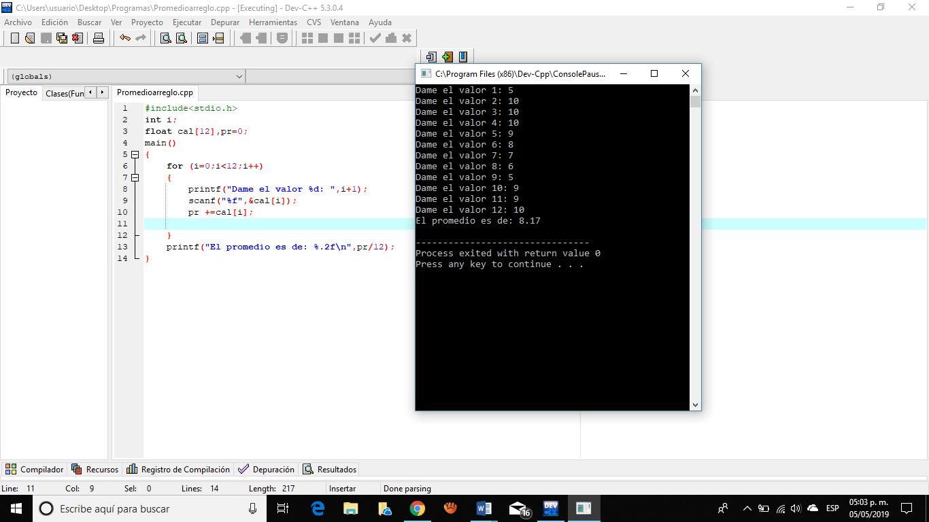

Matriz por un escalar

Imagen que contiene captura de pantalla, monitor, pared, pantalla

Descripción generada con confianza muy alta

RFC

Imagen que contiene captura de pantalla

Descripción generada con confianza muy alta

Conclusión:  
Los arreglos como los apuntadores hacen que la programación sea mucho mas sencilla y eficaz, reduce el código y mientras esta ejecutando el programa va guardando las variables en la memoria, en el caso de estos programas fueron más rápidos y sencillos de entender gracias a estas nuevas herramientas.